N315 Scheda creata il 22 gennaio 2026
Descrizione storico-bibliografica
*Global news : il mensile di informazioni commerciali, approfondimenti tematici e opinione. - Anno 1, n. 1 (giugno 2008)-anno 6 (2013). - Vighizzolo, Montichiari : Global press, [2008-2013]. – 6 volumi : ill. ; 30 cm. ((Il complemento del titolo varia: Mensile a distribuzione gratuita di Brescia e dintorni. - Una volta l'anno esce edizione speciale dal titolo: Millemiglia. - CFI0723291
Varianti del titolo: *Globalnews; *Millemiglia : historical Italian race
Soggetto: Brescia – Periodici

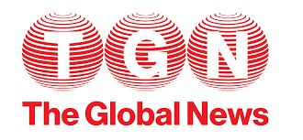
*TGN : The *global news. – Milano : VenturAcademy di Simona Ventura, 2022- . – Testi elettronici. ((Quotidiano. – In inglese e italiano. - Disponibile online a: https://www.theglobalnews.it/.
Soggetto: Stato di diritto – Periodici


*LN : *Life & news : magazine di attualità e lifestyle : più vita alle notizie. – Napoli : Paolo Papa, 2025- . – Testi elettronici. ((Periodicità non determinata. – Disponibile online a: https://www.lifeandnews.it/.

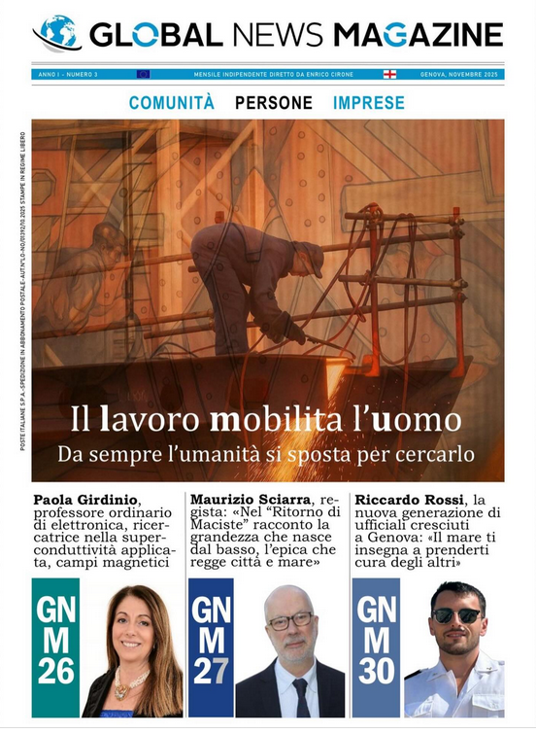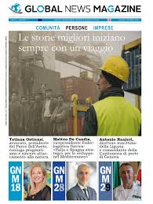
*Global news magazine : comunità persone imprese : mensile indipendente. - Anno 1, n. 1 (settembre 2025)- . - Genova : Falteri, 2025- . - volumi : ill. ; 43 cm. ((Diretto da Enrico Cirone. - LIG0511459
Soggetto: Genova – Periodici

Informazioni storico-bibliografiche
TGN : The global news.
Il perché di una scelta Giovanni Terzi Pubblicato 6 Marzo 2023
Nel 2016, poco prima di morire, Marco Pannella, insieme all’ambasciatore Giulio Terzi di Sant’Agata e al suo assistente storico Matteo Angioli, fondò il Global Committee for the rule of law (Comitato Globale per lo stato di diritto) una associazione che si poneva come obiettivo la promozione dello stato di diritto ed il diritto alla conoscenza. Anni di lavoro del Global Committee hanno portato ad un grandissimo successo quello di arrivare a sancire al Consiglio d’Europa, quale diritto umano, il diritto alla conoscenza.
Questo grande obiettivo è’ stato raggiunto dal Senatore Roberto Rampi che sostenuto, assieme ai fondatori Giulio Terzi di Sant’Agata e Matteo Angioli, dal Siracusa International Institute dapprima presieduto dal grande giurista egiziano Mahmoud Cherif Bassiouni ed ereditato, dopo la sua scomparsa, da Ezechia Paolo Reale, sono riusciti a fare riconoscere dalla assemblea europea il diritto alla conoscenza come diritto umano. “Prima conoscere, poi discutere, poi deliberare” sono le parole pubblicate nel 1955 da Luigi Einaudi e contenute in un famoso libello intitolato, polemicamente, “prediche inutili”: parole che segnano una visione di un mondo quale questo dovrebbe essere. In un libro “L’Opinione Pubblica”, Walter Lippmann sosteneva, quasi un secolo fa, che la gente non ha modo di conoscere il mondo esterno oggettivamente, ma attraverso la mera “rappresentazione di uno pseudo-ambiente fotografato nella sua testa”. Per conoscere realmente il mondo, sostiene Lippmann, il pubblico dovrebbe possederne “le mappe”: ma come si può esser sicuri che le mappe di cui la gente si fida non siano state disegnate da gruppi di interesse? Come può quindi esistere un governo democratico che non cada nell’irrazionalità, per effetto di lotte tra contrapposti interessi? Su percezioni distorte influiscono censure, contatti sociali limitati, approfondimenti insufficienti, necessità di sintetizzare fatti complessi, reazioni emotive e preconcetti. Può una democrazia essere sorretta da un’opinione razionalmente informata ed esprimere una comune volontà politica? L’ambasciatore Giulio Terzi di Sant’Agata in un discorso nel 2016 a Sion diceva “È davvero difficile pensare a un pilastro più importante per l’affermazione di una democrazia compiuta, che non sia quello del Diritto alla conoscenza. Credo si possa partire da un ragionamento sulla comune identità culturale tra le democrazie contemporanee – un’identità che risale alla kantiana “Critica della ragion pura” e ad altre teorizzazioni sulla Libertà dell’uomo, sulla natura di una Legge morale, e sul valore della conoscenza – per interpretare eventi in Italia e nel mondo che trovano nell’insufficiente radicamento del diritto dei cittadini alla conoscenza il più grave motivo di distorsione dello Stato di diritto”
Dopo otto anni di lavoro del Global Committee, assieme ai suoi fondatori e con la casa editrice “Venturacademy” di Simona Ventura, abbiamo deciso di fondare “The Global News”, una rivista bilingue, sia su internet che sulla carta stampata, che si pone l’obiettivo, attraverso immagini, video e testimonianze, di rendere partecipe il mondo democratico di ciò che avviene in luoghi dove la democrazia non c’è. Così la salvaguardia e la promozione dell’universalità dei diritti umani e del diritto alla informazione ed alla conoscenza dei cittadini diventa il nostro obiettivo principale. Troppo spesso la ragion di stato ha eroso l’edificio della democrazia e dello stato di diritto; noi siamo convinti che soltanto il diritto alla conoscenza sia lo strumento adatto ed in grado di rigenerare fiducia nelle istituzioni e riconciliare, in un rapporto sano, chi gestisce il potere per conto dei cittadini. In un periodo in cui l’informazione appare globale e apparentemente priva di censure, anche grazie ai nuovi strumenti di comunicazione, in realtà si sta sviluppando una sempre più pressante disinformazione e di propaganda, in particolare sullo stato in cui alcuni paesi versano. Informazione di regime, negazione dello stato di diritto oltre che diritti umani calpestati sono accadimenti che quotidianamente avvengono in ogni parte del mondo. “The Global news” vuole mettere a conoscenza tutto questo con un gruppo di giornalisti e video giornalisti di trincea, ubicati in molti paesi del mondo e capaci di mostrare, attraverso approfondimenti, reportage, immagini e video, cosa sta accadendo di drammatico in alcuni territori e nazioni. Ogni immagine verrà approfondita e trattata in un articolo prima di essere diffusa. Dal Venezuela a Taiwan, dalla Cina alla Russia passando per alcuni stati mediorientali “The Global news” sarà una vera e propria sentinella dei diritti umani scegliendo, senza esitazione, i principi fondanti l’Europa, l’aderenza al Patto Atlantico e l’universalità dei diritti umani contenuta nella Carta delle Nazioni Unite come linea culturale e quindi politica. Oggi più che mai, visti gli scenari di guerra tra Russia e Ucraina, è decisivo riaffermare il connotato universale dei diritti umani su cui la stessa Alleanza atlantica, nella partnership tra Stati Uniti d’America e Unione Europea, devono impegnarsi in una cornice multilaterale. Il multilateralismo che ispira “The Globe news” è quello che affonda le sue radici nell’obiettivo di difendere la pace kantiana definendo il perimetro atlantico come strumento politico e culturale da opporre ai regimi che non condividono i valori della democrazia liberale. La nostra speranza è quella che il “The Global News” diventi un piccolo tassello utile a svegliare alcune coscienze grazie alla conoscenza di fatti e notizie che accadono in alcuni paesi del mondo dove la democrazia è assente.
https://www.theglobalnews.it/2023/03/06/il-perche-di-una-scelta/.
Chi Siamo
CASA EDITRICE VenturAcademy
EDITORE Simona Ventura
COMITATO SCIENTIFICO
PRESIDENTE Senatore Ambasciatore Giulio Terzi di Sant’Agata
MEMBRI COMITATO SCIENTIFICO

Ingrid Betancourt
Sam Rainsy
Bakhtiar Amin
Paul Strauss
André Gattolin
Andrea Gullotta
Massimo Ferlini
Rita Bernardini
Sergio Scalpelli
Antonella Cinque
Simona Ventura
Carlo Pinardi
Ezechia Paolo Reale
Armando Armas
Sergio D’Elia
Elisabetta Zamparutti
Enrico Garaci
Jianli Yang
Michel Korinman
Vas Shenoy

DIREZIONE:
Direttore Responsabile Giovanni Terzi
Vicedirettore
Barbara Silbe (vicario)
Andrea Merlo
AUTORI
Giovanni Terzi
Andre Gattolin
Gabriele Iuvinale
Nicola Iuvinale
Elena Kostiukovic
Andrea Merlo
Marco Rota
Vas Shenoy
Maurizio Stefanini
Giulio Terzi di Sant’Agata
Jianli Yang

REDAZIONE
Francesco Boz
Ottavia Munari
Claudia Ruggeri

SEGRETERIA DI REDAZIONE
Claudia Ruggeri

INFO&PUBBLICITA’
hello@theglobalnews.it

https://www.theglobalnews.it/chi-siamo/.
Manifesto
“The Global News” è un quotidiano On Line, che si pone come obiettivo la salvaguardia e la promozione dell’universalità dei diritti umani e del diritto alla informazione ed alla conoscenza dei cittadini.
Troppo spesso la ragion di stato erode l’edificio della democrazia e dello stato di diritto; noi siamo convinti che soltanto il diritto alla conoscenza sia lo strumento in grado di rigenerare fiducia nelle istituzioni e riconciliare, in un rapporto sano, chi gestisce il potere per conto dei cittadini.
In un periodo in cui l’informazione appare globale e apparentemente priva di censure, anche grazie ai nuovi strumenti di comunicazione, in realtà si sta sviluppando una sempre più pressante disinformazione, in particolare sullo stato in cui alcuni paesi versano.
Informazione di regime, negazione dello stato di diritto oltre che diritti umani calpestati sono accadimenti che quotidianamente avvengono in ogni parte del mondo.
“The Global News” vuole mettere a conoscenza tutto questo con un gruppo di giornalisti e video giornalisti di trincea, ubicati in molti paesi del mondo e capaci di mostrare, attraverso approfondimenti, reportage, immagini e video, cosa sta accadendo di drammatico in alcuni territori e nazioni.

Ogni immagine verrà approfondita e trattata in un articolo prima di essere diffusa. Dal Venezuela a Taiwan, dalla Cina alla Russia passando per alcuni stati mediorientali “The Global news” sarà una vera e propria sentinella dei diritti umani scegliendo, senza esitazione, i principi fondanti l’Europa, l’aderenza al Patto Atlantico e l’universalità dei diritti umani contenuta nella Carta delle Nazioni Unite come linea culturale e quindi politica.
Oggi più che mai, visti gli scenari di guerra tra Russia e Ucraina e la situazione in Israele dopo l’attacco terroristico di Hamas, è decisivo riaffermare il connotato universale dei diritti umani su cui la stessa Alleanza atlantica, nella partnership tra Stati Uniti d’America e Unione europea, devono impegnarsi in una cornice multilaterale.
Il multilateralismo che ispira “The Global News” è quello che affonda le sue radici nell’obiettivo di difendere la pace kantiana definendo il perimetro atlantico come strumento politico e culturale da opporre ai regimi che non condividono i valori della democrazia liberale. https://www.theglobalnews.it/manifesto/.


Life and News Magazine è il punto di riferimento per chi cerca una visione fresca e completa del mondo contemporaneo. Con un mix equilibrato di attualità, lifestyle, cultura e approfondimenti, il magazine racconta le storie che plasmano la società, offrendo contenuti curati e originali per un pubblico sempre alla ricerca di nuove prospettive.

Legal & Services
Editore: Paolo Papa
Direttore: Lello La Pietra
Sede Amm.tiva: via Medina, 17 80133 Napoli
Registrazione Tribunale Napoli n. 6 del 08/04/2025
https://www.lifeandnews.it/global-news/.

Global news magazine
Collaboratori: Angelica Canevari, Alberto Clavarino, Sara De Ferrari, Veronica De Martini, Caterina Fasolini, Gabriele Ginocchio, Max Morales, Cinzia Paglia, Marta Pastanella, Maria Grazia Sbarbaro, Stefano Termanini, Benedetta Turazzi
Editore: Quadra Consulting Srl - P. Iva: 01724970999 Sede Legale: Via A. Cantore 17/1A Genova
Redazione: Via A. Cantore,17/1 Genova | Reg. Tribunale: R.G.V. 5814/2025 Reg. Stampa n°5/25 cron. 20/25 | Periodicità: Mensile | Direttore Responsabile: Enrico Cirone
Tipografia Edizioni tipografia commerciale srl Corso Roma, 200 Cilavegna (Pv)
tel. 0381/96138 info@editico.it
Il Giornale
Editore: Davide Falteri
Direttore Responsabile: Enrico Cirone
Direttore Editoriale: Manuela Boni
Redattori: Gianluca Tinfena
https://globalnewsmagazine.it/magazine/.

